1. Које од следећих тврђења је тачно:
- Трапез је четвороугао који има само један пар паралелних наспрамних страница.
- Трапез је четвороугао чије су све странице паралелне.

2. Које од следећих тврђења је тачно:
- Унутрашњи углови трапеза на истом краку су суплементни.
- Унутрашњи углови трапеза на истом краку су комплементни.

3. α, β=? (упиши само бројeве и одвој зарезом)

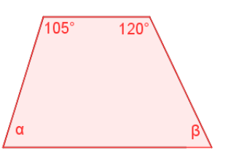

4. Ако је γ=35°израчунати ∠BAD једнакокраког трапеза са слике. ∠BAD= (упиши само број)

5. Збир два унутрашња угла једнакокраког трапеза је 142°. Унутрашњи углови тог трапеза имају мере:
- 71°и119°
- 71°и109°
- 38°и142°
- 142°и 218°

6. Означи сва тврђења која су тачна.
- Дијагонале паралелограма се полове.
- Наспрамни углови паралелограма су једнаки.
- Дијагонале паралелограма су једнаке.
- Дијагонале паралелограма су узајамно нормалне.
- Суседни углови паралелограма су једнаки.

7. Дати су углови четвороугла α = 127°, β = 83° и спољашњи угао γ₁ ​= 112°. Мера угла δ је:
- 82°
- 68°
- 182°
- 38°

8. Један унутрашњи угао ромба је већи од другог за 20°. Мере углова тог ромба су:
- 80°и100°
- 35°и 55°
- 100°и120°
- 170°и190°

9. Дијагонале правоугаоника секу се под углом од 42°. Мере углова које дијагонале образују са страницама правоугаоника су:
- 21° и 69°
- 42° и 48°
- 138° и 42°
- 32° и 58°

10. Збир два унутрашња угла паралелограма је 98°. Један спољашњи угао тог паралелограма има меру:
- 82°
- 49°
- 141°
- 48°

11. Једна основица трапеза је дужине 5 cm и средња линија дужине 7 cm. Друга основица тог трапеза је дужине:
- 9 cm
- 7 cm
- 6 cm
- 5 cm

12. Израчунати угао α помоћу података са слике.
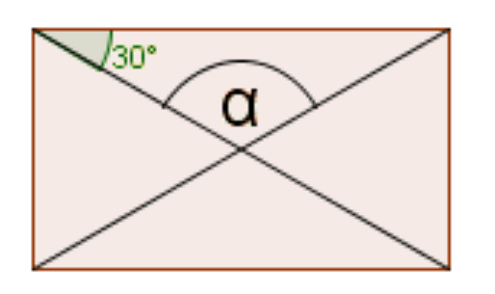

13. Унутрашњи углови четвороугла су у размери 1:2:4:5. Израчунај меру највећег угла тог четвороугла. Упиши само број.

14. Средње линије троугла ABC имају дужине 2,6 cm; 3,2 cm; 4,4 cm. Израчунај обим троугла АВС. Упиши само број.
- 20,4
- 20,6
- 10,2
- 10,4

